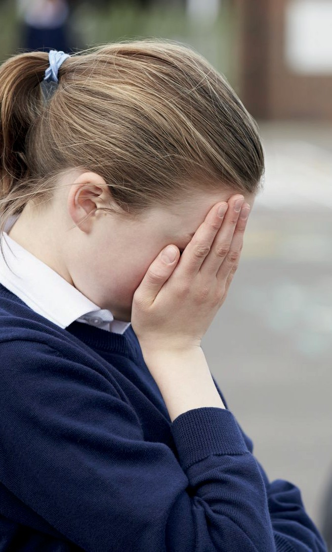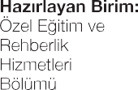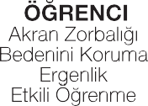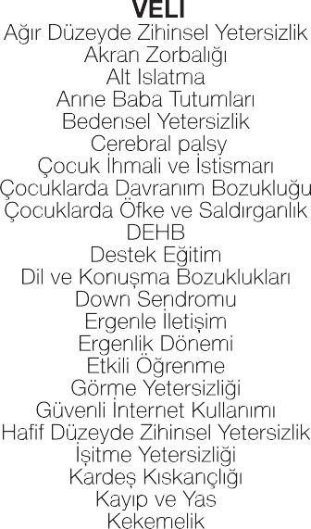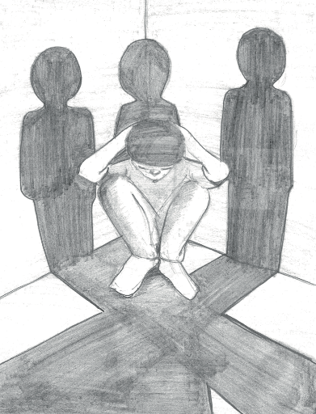Zorba ve zorbalık kurbanı olan öğrenci aileleri, çocukları ile empati kurmalı ve durumu tartıș- mak yerine çocuklarının duygularını ve hisset- tiklerini anlamaya çalıșmalıdır.

Şehit Yavuz Çoban Mesleki ve Teknik Anadolu Lisesi

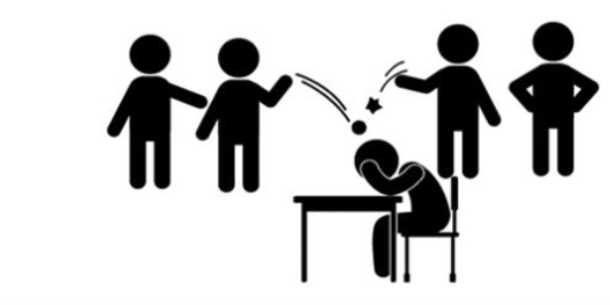

Zorbalığın nerede meydana geldiğini, nasıl oluștuğunu öğrenmek ailelerin yapması gere- kenler arasında yer almaktadır. Bunun için de aileler çocuklarını takip etmelidir.

Ailelerin, bașka ebeveynlerle ve öğretmenlerle konușarak ortak çözüm yolları belirlemeye çalıșması yararlı olacaktır. Çözüm için aile çocuğunu zorlamamalı çocuğun hazır oldu- ğundan emin olduğunda bu çözüme bașvur- malıdır.
2

AKRAN ZORBALIĞI

Akran Zorbalığı Nedir?

Akran zorbalığı “Bir öğrencinin bir veya daha fazla öğrenci tarafından tekrar eden biçimde olumsuz davranışlara (fiziksel, sözel ve/veya psiko- lojik) maruz kalması” olarak tanımlanmaktadır.

Zorbalığı diğer saldırganlık türlerinden ayırt eden özellikleri ise; gücün kasıtlı ve kötü kullanımı, zorbalığın tekrarlılığı ve zorbalığa katılan taraflar arası fiziksel ya da psikolojik güç dengesizliğinin bulunması olduğu belirtilmektedir.
Zorba Öğrencilerin ve Ailelerinin Özellikleri

Saldırgandırlar, çabuk öfkelenirler, kin tutarlar. Hakimiyet ve baskı kurmaya güçlü ihtiyaçları vardır.
Duygu ve davranışlarını kontrol etmekte zorla- nırlar.
Özsaygıları düşüktür.
Empati yapma yetenekleri yok denecek kadar azdır.
Kendilerine bakışları olumludur.
Madde kullanımına ve küfürlü konuşmaya meyillidirler.
Aileye Önerilerimiz

Aileler çocuklarının diğer arkadaşlarının yanında popüler olması yönündeki arzularını, çocuklarına yansıtmaktan kaçınmalıdır.

Aileler çocuklarına daha çok zaman ayırmalı, zorbalık davranışlarına karşı daha dikkatli ve ilgili olmalıdır.

Ailelerin belli zaman dilimleri içerisinde çocuk- larını üzen veya kızdıran arkadaşları olup olmadığını kontrol etmeleri; çocuklarının

Zorbalık Davranışının Türleri
Psikiyatrik problemler yaşarlar, mutlu
zorbalığa kurban veya zorba olarak katılması-

Fiziksel Sözel Duygusal Cinsel Siber
değillerdir.
Otoriter ebeveynlere sahiptirler, sorunlu aile ve çevreden gelirler.

Kurallara uymazlar, disiplin anlayıșı gelișme- miștir.
nı önlemede faydalı olacaktır.

Çocuğu zorbalığa karışan ailenin öncelikle çocuğunu dikkatle dinlemeli, çocuğuna nasıl yardım edebileceği üzerinde düşünmeli, okul ile iș birliği yapmalı ve olanak varsa okul dışı uzmanlardan da destek alarak çözüm üretme-

Çocuklar Neden Zorbalık Davranıșları Sergilerler?
Zorbalık Davranıșlarına Maruz Kalma Olasılığı
de işbirliğine açık olmalıdır.

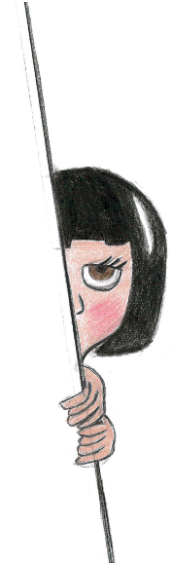
Ailesel nedenler
Sosyal becerilerde ve iletişim becerilerinde yetersizlik
Öfke üzüntü gibi güçlü duygularla baş edeme- me
Dürtüsellik
Okula ilişkin nedenler

Zorbalığa maruz kalan çocukların; aileler ve öğretmenler tarafından fark edilmesi, zorbalığın önlenmesi açısından çok önemlidir.
Yüksek Olan Çocuklar

Pasif ve içine kapanık,
“Hayır!” diyebilme, uygun kișiden yardım isteyebilme, kendini savunabilme gibi sosyal becerilerden yoksun olan,
Ürkek, kaygılı ya da girișken olmayan, Genellikle fazla arkadașı olmayan,
Duygusal olarak çabuk dağılabilen çocuklar ,

Zorbalık Davranışına Maruz Kalan Çocuklarda
Görülen Özellikler

İçe kapanma Korku ve kaygı
Altını ıslatma Ders başarısında düşüş Uyku bozuklukları Yeme bozuklukları

